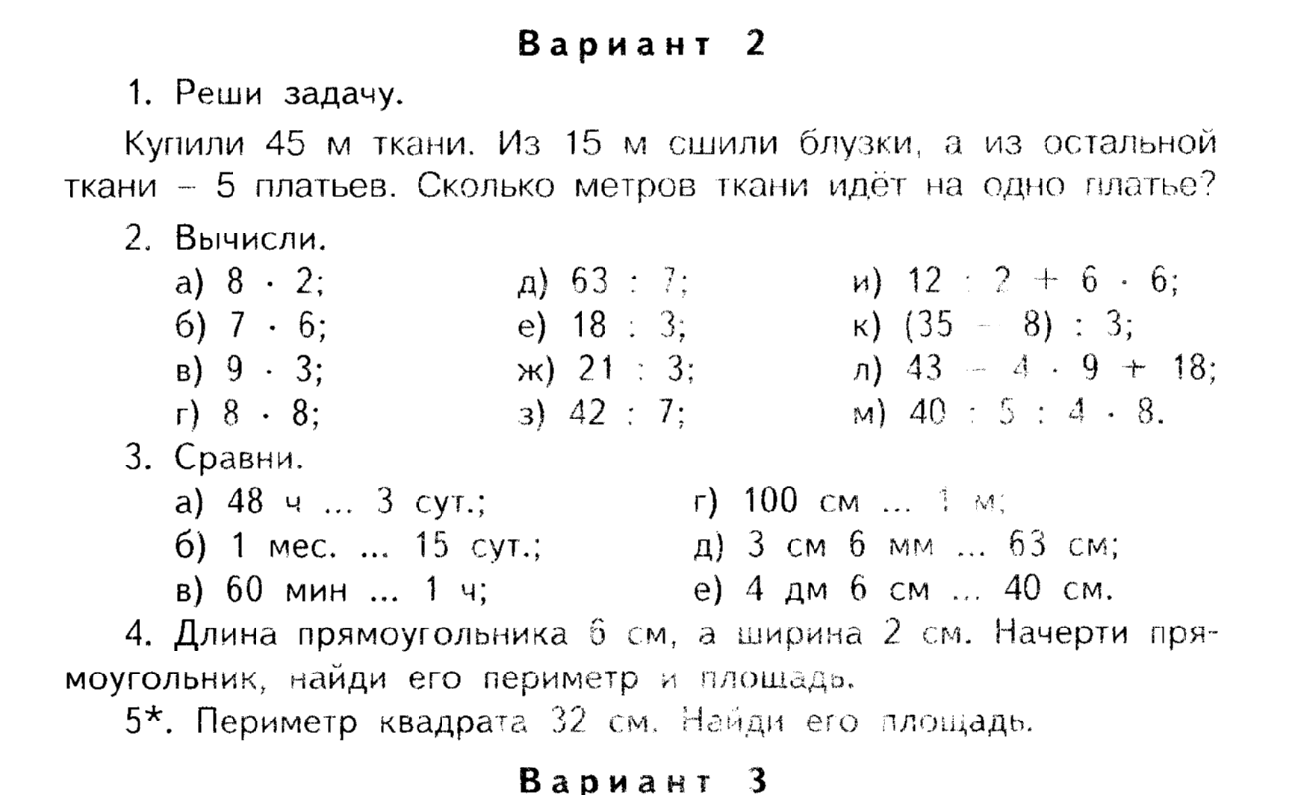
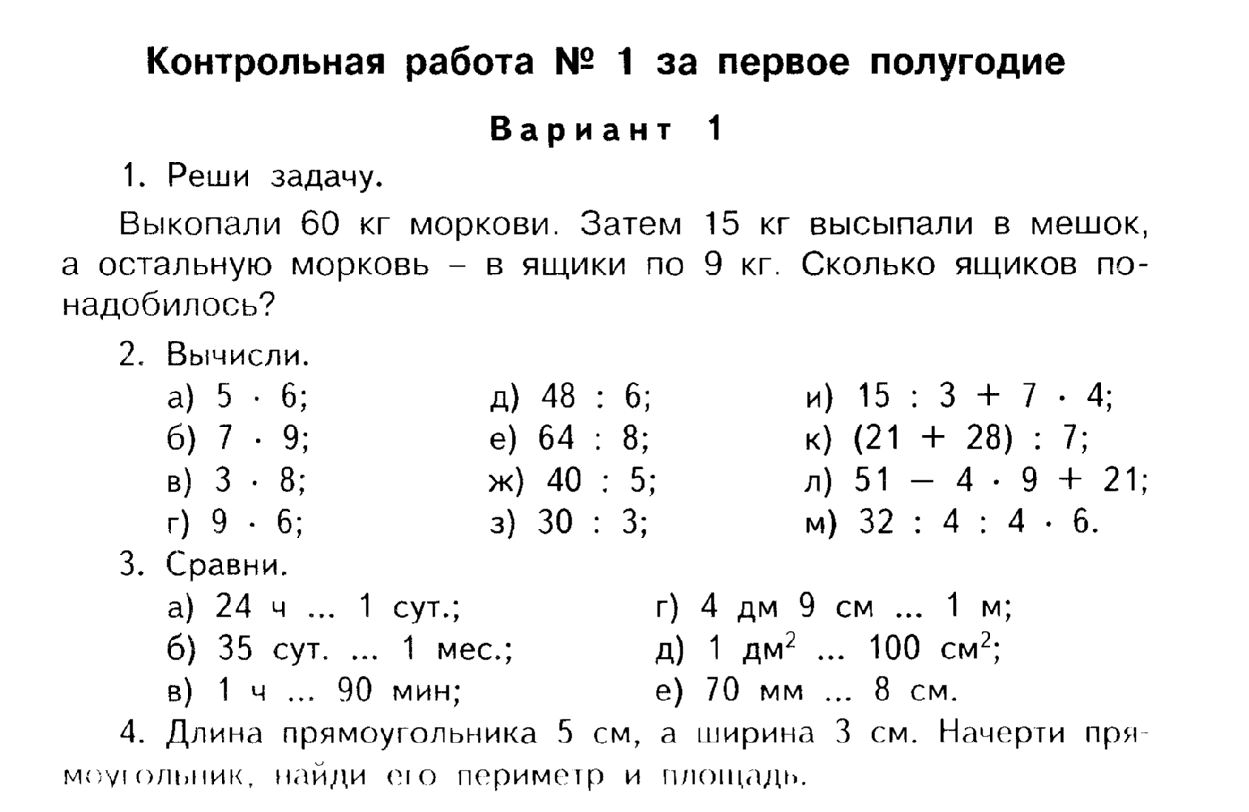
Контрольно – измерительные материалы. Математика. ФГОС.3 класс.Сост.Т.Н.Ситникова.2013г

